DV – AJ 6

Zadání: 18.5. – 22.5.

- Napište si a naučte slovíčka WB p.83/4D

- Doplňte tabulku: (napiš číslo a písmeno, věty neopisuj, např. 16 b)

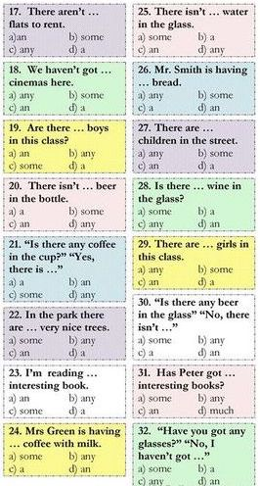

- TB – p.50 „Emma’s apple crumble - přečti, přelož a do sešitu očísluj obrázky v pořadí
p. 50/1b

